14.06.2017
459

На основании статей 8, 41, 43, 45, 46, 56, 57 Градостроительного кодекса Российской Федерации, статей 11, 33 Правил землепользования и застройки города Перми, утвержденных решением Пермской городской Думы от 26 июня 2007 г. № 143, с учетом протокола публичных слушаний от 12 января 2017 г., заключения о результатах публичных слушаний от 08 февраля 2017 г.

администрация города Перми ПОСТАНОВЛЯЕТ:
1. Утвердить прилагаемый проект межевания территории, ограниченной ул.Усинской, ул.Хохловской, ул.Краснослудской в Орджоникидзевском районе города Перми (далее – проект межевания территории).
2. Признать утратившими силу постановления администрации города Перми:
от 16 апреля 2008 г. № 264 «Об утверждении проекта планировки территории жилых районов Левшино, Молодежный Орджоникидзевского района города Перми»;
от 20 декабря 2010 г. № 880 «Об утверждении проекта межевания территории, ограниченной ул.Академика Веденеева, ул.Льва Лаврова, ул.Кронита, ул.Ставропольской, ул.Зюкайской, ул.Косякова, ул.Волховской, ул.Качканарской, ул.Плановой, ул.Краснослудской, ул.Усинской, ул.Хохловской, ул.Лянгасова
в жилом районе Молодежный Орджоникидзевского района города Перми» в части территории, ограниченной ул.Усинской, ул.Хохловской, ул.Краснослудской
в Орджоникидзевском районе города Перми;
от 20 декабря 2016 г. № 1133 «Об утверждении документации по планировке территории 3 (в том числе в части СТН часть В11, Г10, часть Г3, часть И18, часть Б6, Б7, часть В3, часть В4, часть Г8, часть Г9, часть Д5, И17, часть Д7, Е4, Ж11, И7) в Орджоникидзевском, Мотовилихинском, Свердловском, Индустриальном районах города Перми» в части проекта межевания территории, ограниченной ул.Усинской, ул.Хохловской, ул.Краснослудской в Орджоникидзевском районе города Перми.
3. Департаменту градостроительства и архитектуры администрации города Перми разместить настоящее постановление в информационной системе обеспечения градостроительной деятельности города Перми.
4. Функциональным и территориальным органам, функциональным подразделениям администрации города Перми в своей деятельности руководствоваться утвержденным проектом межевания территории.
5. Настоящее постановление вступает в силу со дня официального опубликования в печатном средстве массовой информации «Официальный бюллетень органов местного самоуправления муниципального образования город Пермь».
6. Управлению по общим вопросам администрации города Перми обеспечить опубликование настоящего постановления в печатном средстве массовой информации «Официальный бюллетень органов местного самоуправления муниципального образования город Пермь».
7. Контроль за исполнением настоящего постановления возложить на заместителя главы администрации города Перми-начальника департамента градостроительства и архитектуры администрации города Перми Ярославцева А.Г.

Глава города Перми Д.И. Самойлов

УТВЕРЖДЕН
постановлением администрации
города Перми
от 14.06.2017 № 459

ПРОЕКТ МЕЖЕВАНИЯ
территории, ограниченной ул.Усинской, ул.Хохловской,
ул.Краснослудской в Орджоникидзевском районе города Перми

Описание предлагаемых решений

Проектом межевания территории границы земельных участков, прошедших государственный кадастровый учет, не изменяются.
Проектом межевания территории предлагается образовать земельный участок № 1 путем перераспределения земельного участка с кадастровым номером 59:01:3812157:34, земельного участка с кадастровым номером 59:01:3812157:341, городских земель.
Образование границ земельного участка необходимо в целях приведения площади земельного участка в соответствие с материалами инвентаризации и организации работ по реконструкции существующего административного здания.
Кроме того, в границах образованного земельного участка находятся объекты инженерной инфраструктуры, находящиеся в собственности ООО «Фарм-Групп»: сети водоснабжения и водоотведения, сети связи, сети электроснабжения.
Земельный участок № 2 сформирован под существующий объект недвижимости, газораспределительный пункт (далее – ГРП).
Земельный участок № 3 сформирован под существующую баскетбольную площадку.
Земельный участок № 4 проектом межевания территории оставлен без изменения.
Земельный участок № 5 сформирован под внутриквартальный проезд
и обеспечивает доступ к земельным участкам.

Проект межевания территории

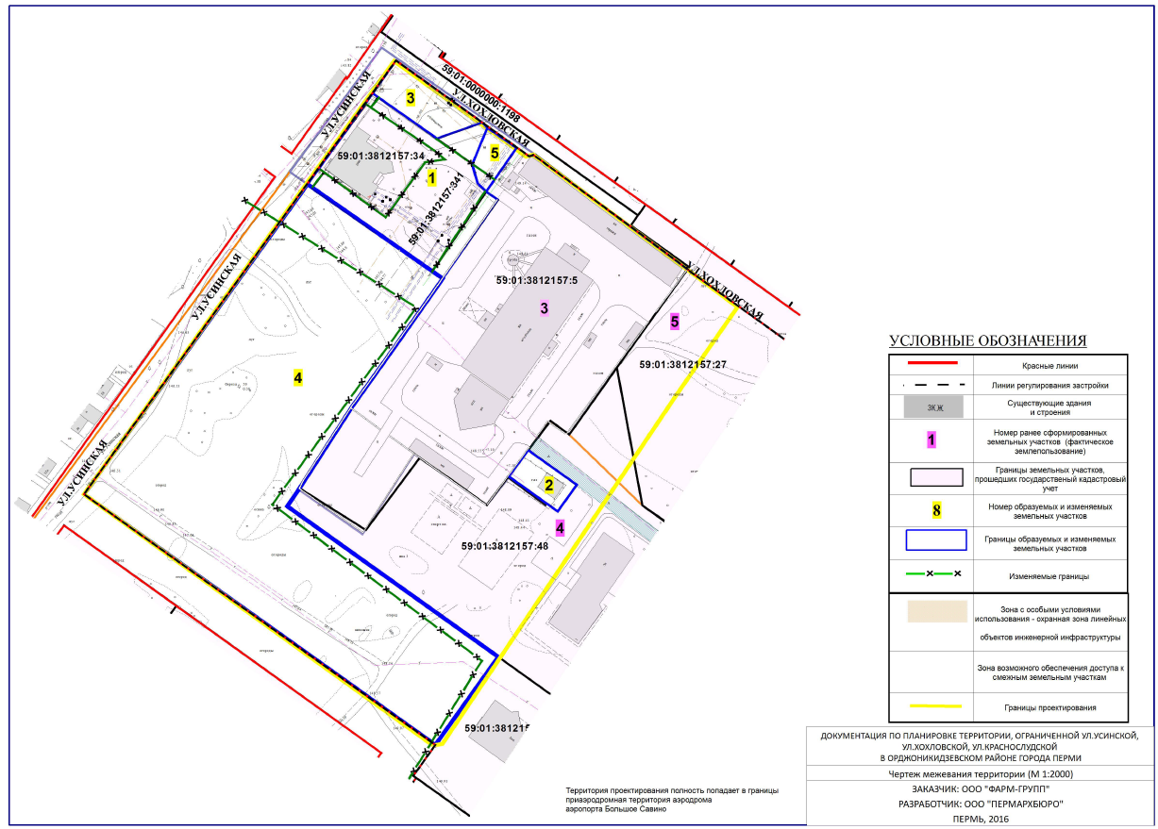
Экспликация образуемых и изменяемых земельных участков

Номер участка на чертеже (условные номера образуемых земельных участков) | Площадь образуемых и изменяемых земельных участков и их частей, кв.м | Площадь исходных земельных участков, кв.м | Местоположение участка/адрес  земельного участка (при наличии) | Землепользователь (правообладатель) | Вид разрешенного использования образуемых земельных участков | Примечание

1 | 2 | 3 | 4 | 5 | 6 | 7
1 | 3311 | 1197 1719 | г.Пермь,  Орджоникидзевский район, ул.Краснослудская,3а | общество с  ограниченной  ответственностью «Фарм-Групп» | в проекте межевания территории вид разрешенного использования земельного участка не устанавливается | образован из земельных участков  с кадастровыми  номерами 59:01:3812157:34, 59:01:3812157:341 и городских земель
2 | 345 | - | г.Пермь,  Орджоникидзевский район, ул.Краснослудская | сведения  о регистрации прав отсутствуют | под ГРП | за счет городских земель
3 | 646 | - | г.Пермь,  Орджоникидзевский район, ул.Хохловская | сведения  о регистрации прав отсутствуют | в проекте межевания территории вид разрешенного использования земельного участка не устанавливается | на земельном участке, сформированном из городских земель, расположена баскетбольная площадка
4 | 16224 | 16224 | г.Пермь,  Орджоникидзевский район, ул.Краснослудская | сведения  о регистрации прав отсутствуют | под многоквартирные жилые дома | границы земельного участка соответствуют проектным решениям ранее утвержденной документации по планировке территории
5 | 260 | - | г.Пермь,  Орджоникидзевский район, ул.Краснослудская | - | внутриквартальный проезд | за счет городских земель

